Federazione italiana sport invernali 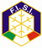 Comitato veneto FISI
VI39 www.sciclubmarzotto.it

cell: 320.15.10.154 E-mail: paololora@gmail.com
Presidente Pelà Flaviano cell. 335.52.75.704
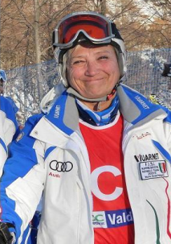
PROGRAMMA GARE NAZIONALE MASTER XA002 + XA003

CAMPIONATO SCI CLUB MARZOTTO asd
VALEVOLE PER PREALPI’S CUP (coppa delle provincie)
Regolamento Vedi SITO www.sciclubmarzotto.it
(Migliori DUE classificati per provincia “A” – “B” – “C” – “S/f” – “S/m”)

SOLDA ALL’ORTES Pista MADRICCIO (Pista 2)
VENERDI’ 21/11/2014 n.2 GS : ore 10,00 XA002 GS - L1C_MAS_N
ore 11,30 XA003 GS - L1C_MAS_N

Società organizzatrice  COLLABORAZIONE | S.c.Marzotto asd VI39 Viale G.Carducci,3 - 36078 Valdagno (VI)  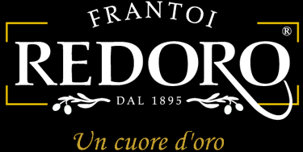 http://www.silcaffe.it/Redoro.html  Con la collaborazione Impianti SOLDA S.P.A.
ISCRIZIONI :  PREFERIBILE E-mail  FAX | On-line per il Veneto  paololora@gmail.com  0473_613184 CEVEDALE (0445-410875 presidente Sc.)
Partecipazione ammessa | V.Agenda dello sciatore MASTER A+B+C+ SENIOR/GIOVANI m/f
Chiusura iscrizioni | Giovedì 20 novembre 2014 Ore 11,00
Quota di iscrizione | € 15,00 atleta/gara (di cui € 1,00 sarà devoluto dallo Sc. Marzotto a favore di A.I.R.C. Ass. Italiana per la Ricerca sul Cancro sostenuta da MARIUCCIA)
Tassa reclami | € 50,00
UFFICIO GARE  RIUNIONE DI GIURIA  Distribuzione pettorali | HOTEL CEVEDALE SOLDA  HOTEL CEVEDALE dalle ore 16,30 di giovedì 20/11/2014  VENERDI’ 21/11/2014 dalle ore 8.15 = CHALET MADRICCIO
Premiazioni | Delle due gare: 1/2 ora dal TERMINE 2° GARA  TERRAZZA CHALET MADRICCIO
Sistemazioni Alberghiere | HOTEL CEVEDALE SOLDA Sig. ORTLER HERMANN  TEL. 0473-613013 FAX. 0473-613184  MAIL: info@hotel-cevedale.com SITO: www.hotel-cevedale.com

Il Presidente (PELA’ FLAVIANO)

